Управление нашей фирмой, редакция 3.0 (3.0.2.139), 1С:Предприятие 8.3 (8.3.22.2143)
База с тестовыми данными предоставляется.
Для базы УНФ сделано расширение: документ в котором вносить информация по план и графику работ (начало, длительность, окончание) «График производства работ» (ГПР). Для объекта заказчика может быть один и более ГПР. Если ГПРов много, нужно объединить график в отчете (видно на примере ниже).
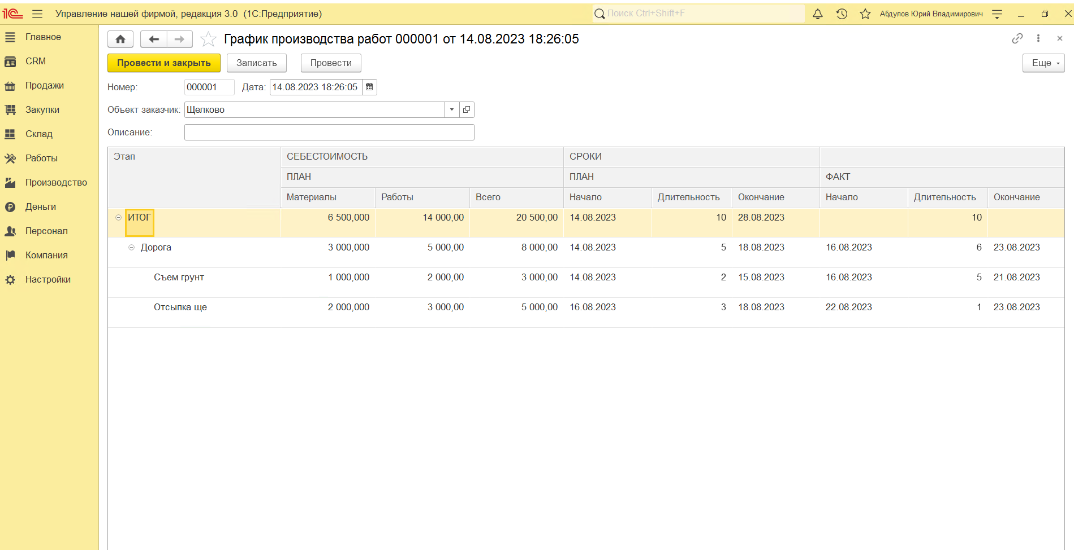
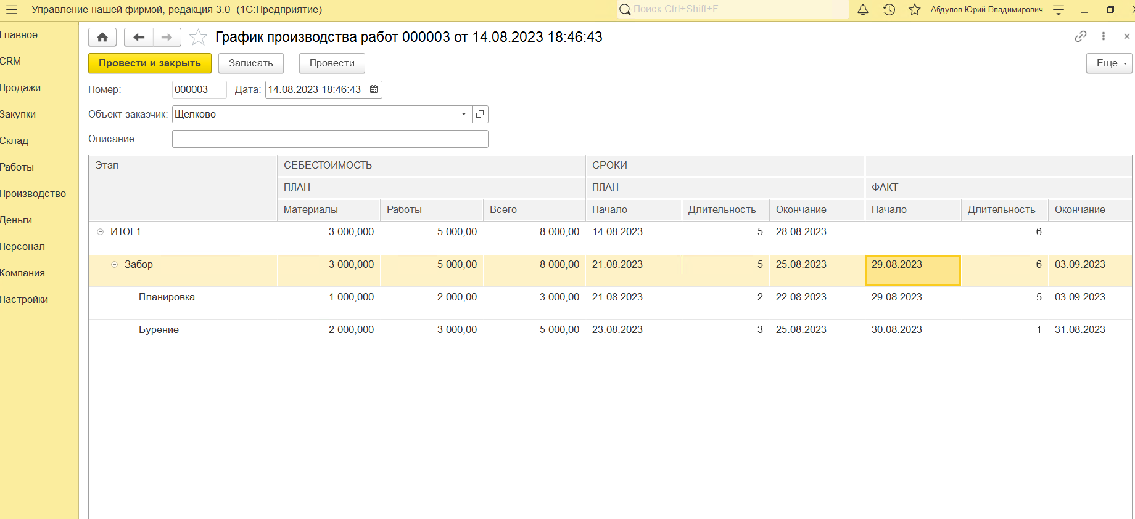

Необходимо визуализировать данный документ в отчете с диаграммой Ганта. Внешний вид отчета. Все данные для построения графика есть в документах.
В шапке отчета отобразить итог по всем ГПР, которые указаны в фильтре отчета.
Для каждого объект заказчик выводит свой подитог по ГПР этого объекта заказчика.
